尼克斯测厚仪
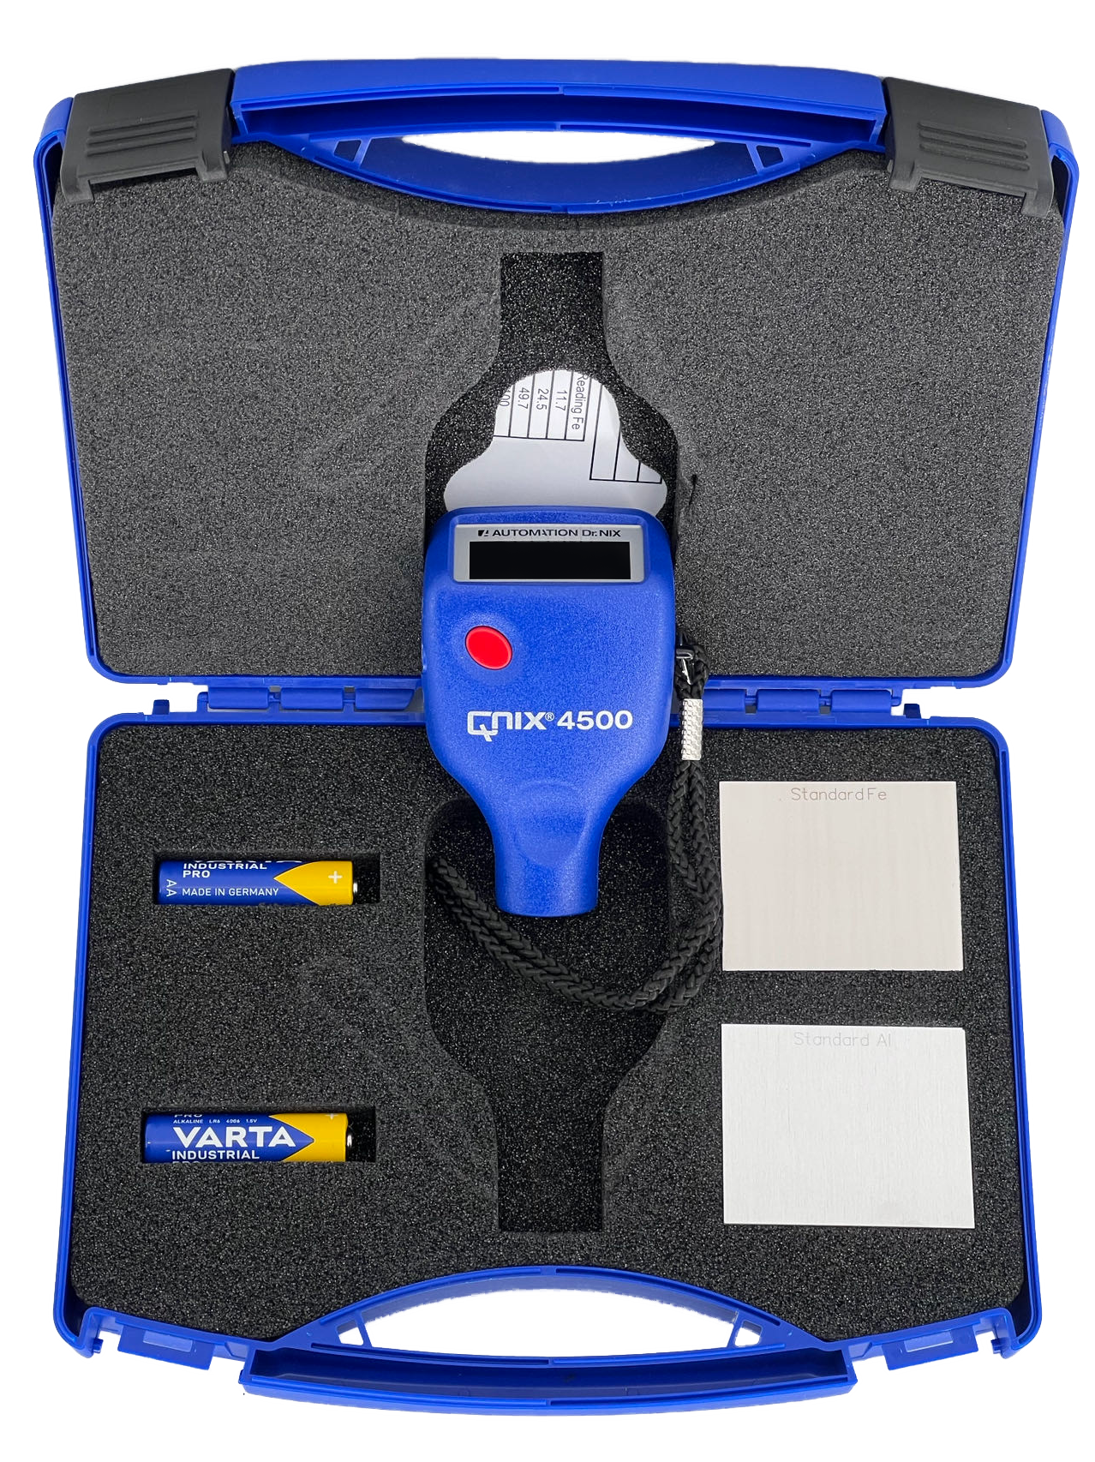

产品说明：
- 德国尼克斯QNIX涂层测厚仪可无损地测量磁性金属基体(如钢、铁、合金和硬磁性钢等)上非磁性涂层的厚度(如铝、铬、铜、珐琅、橡胶、油漆等) 及非磁性金属基体(如铜、铝、锌、锡等)上非导电覆层的厚度(如:珐琅、橡胶、油漆、塑料等)，是控制和保证产品质量必不可少的检测仪器，广泛地应用在制造业、金属加工业、化工业、商检等检测领域。
产品特点：
·只需调零、无需校准
·Fe/NFe两用探头
·一体化设计
·自动开关机
·测量时声音同步
·红宝石耐磨头，寿命长
·背光LED显示，读数更加清晰
·自动识别测量基体
·温度补偿
·分体式探头，满足不同的测量环境
订购信息：
型 号 | 4200/4200P | 4500/4500P
基 体 | Fe | Fe/NFe
探头形式 | 一体、分体
测量范围 | 0－3000μm 或0-5000um | Fe:0-3000μm或  0-5000um  NFe：0－3000μm
测量精度 | 0-3000μm：≤±(2+3%），  3000－5000μm≤±(2+5%）
显示精度 | 0－99μm：0.1μm，100μm-999um：1um，999um以上，0.01mm
工作温度 | －10 － ＋60℃
温度补偿 | 0－50℃
存 储 | 无
统计功能 | 无
超限报警 | －
最小基体 | 10mm×10mm
最小曲率 | 凸、凹半径：3mm/25mm
最薄基体 | Fe：0.2mm，NFe：0.05mm
电 源 | 5号电池2节
重 量 | 110g
尺 寸 | 110mm×60mm×27mm

